高效高转速汽轮机

当下保障能源安全、提高能源利用效率是能源规划的核心内容，环境资源问题和节能减排压力使传统能源产业加快转型升级，发电行业通过调整能源结构和节能降耗来提升市场竞争力显得尤为重要，传统汽轮机（指常规转速为3000r/min的汽轮机）已无法满足中小容量汽轮机市场对效率的需求，转而追求更高效率的高转速汽轮机。

高效高转速汽轮机组作为长动集团的标杆产品，可广泛应用于生物质发电、垃圾发电、干熄焦及其他余热发电节能领域，是一种有效、灵活的能源转化设备。系列机型紧密结合国家能源政策，实现了能源发电的高效应用，有效解决了传统汽轮机效率偏低，能源利用率低的问题。

长动集团针对相关发电领域能源的特性，和市场对应匹配的锅炉等配套设备的发展，成功开发了功率等级覆盖3MW-40MW，涵盖低压至超高压进汽的高效高转速凝汽式及背压式汽轮机组，以进汽参数分为以下机型：1.高温高压及超高压高转速系列；2.次高压及中压高转速系列；3.低压高转速系列。

长动集团研究并提出的高效高转速汽轮机系列，解决了适用于各类参数高转速汽轮机的叶片型线、汽缸、阀门等关键技术难题，提高了中小容量汽轮机效率，研制的阀门自密封结构，解决了汽轮机行业普遍存在的阀杆泄露大的问题，实现了主汽阀、调节阀阀杆零泄漏，研发的机型整体小巧紧凑，同时可采用整体快装式设计，在厂内安装调试完成，保证了汽轮机的安装质量，降低现场安装难度，大大提升了用户的体验度。长动通过对通流方案开发、叶片型线体系构建、本体结构、进汽模块和总体布置集成等方面的研究，完成了高效高转速汽轮机的关键设计及制造技术，效率提升明显，并且通过了相关的质量检测和多能源领域的推广应用。

长动集团高效高转速系列汽轮机产品在市场已有大量的应用，且在生物质领域市占率第一的国能生物及圣元环保等公司多个项目，实现了首台套应用的突破，推动了相关行业及应用领域技术发展。其中于2018年在我国国能昌黎生物质热电联产工程的首台套应用突破，已于2019年成功冲转投运，运行情况良好，该项目在锅炉成熟参数不变的条件下，采用高转速路线，将机组功率从30MW提升至35MW，对新项目具有极大的示范意义，同时在垃圾焚烧发电领域、干熄焦领域的“标杆项目”们也纷纷交付应用，获得了用户的一致好评。

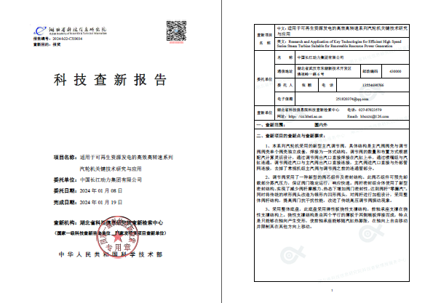

科技查新报告

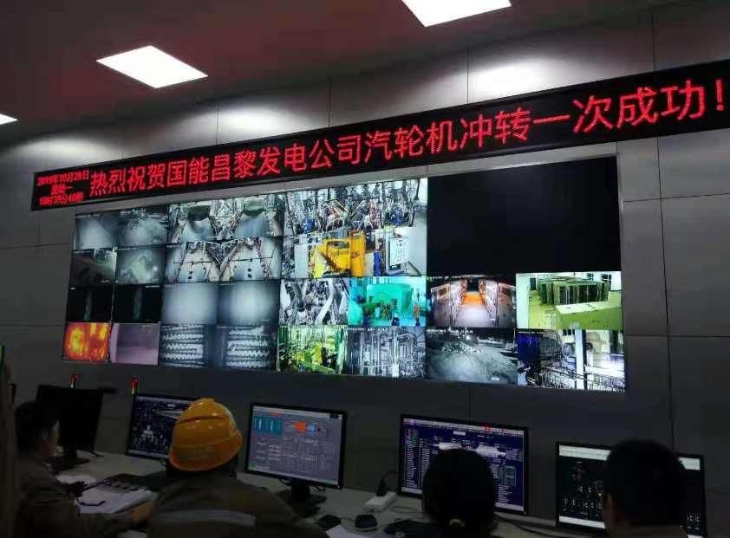

国能昌黎生物质项目冲转成功

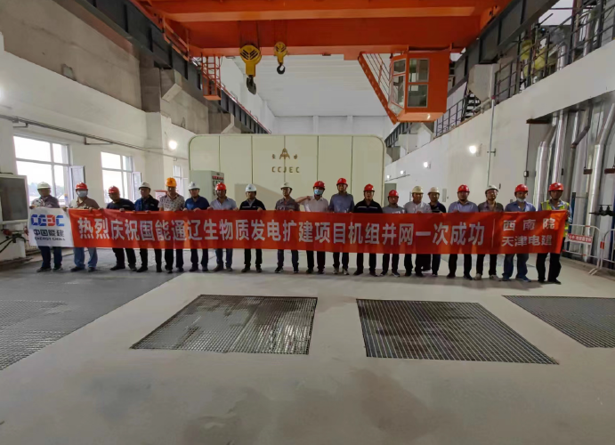

国能通辽生物质项目并网成功

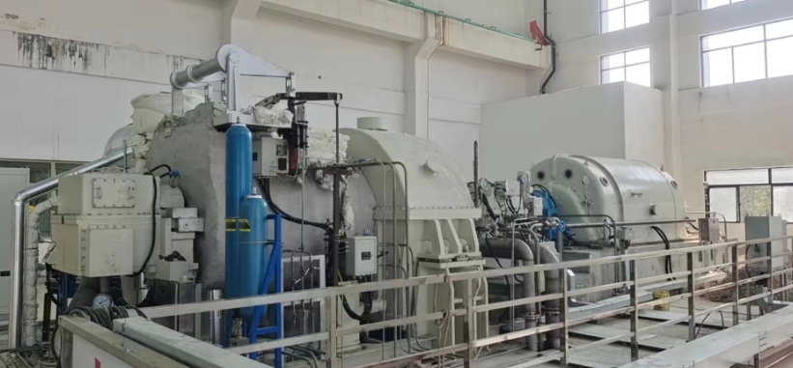

某项目12MW垃圾发电项目汽轮发电机组

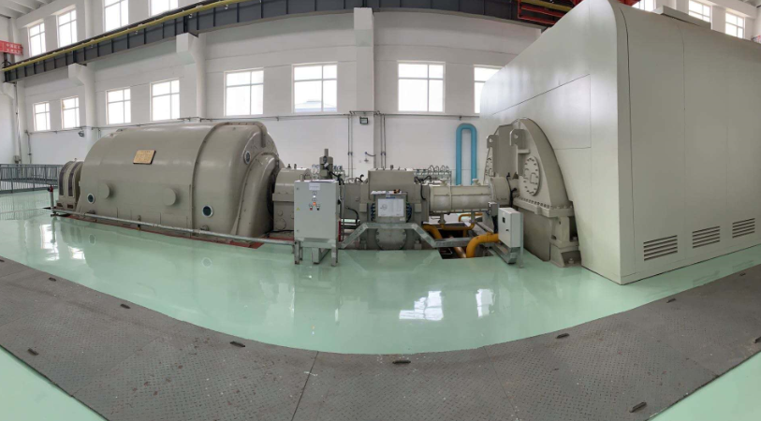

某项目35MW生物质发电项目汽轮发电机组

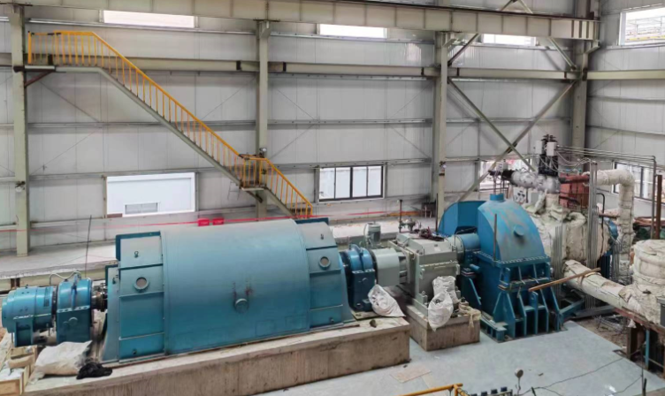

某项目30MW再热整撬汽轮发电机组